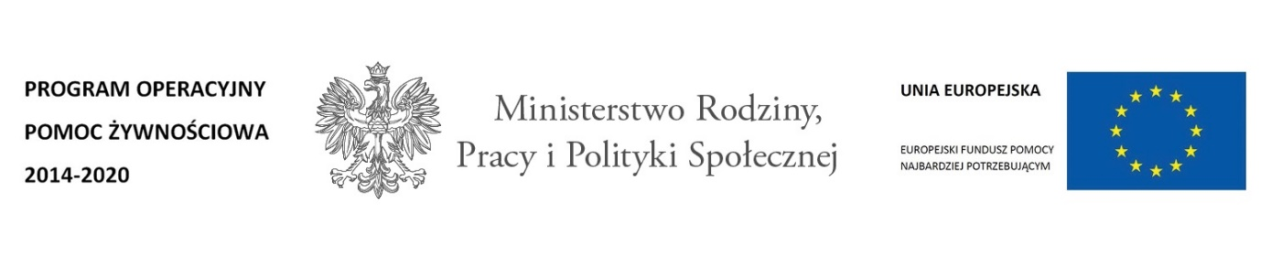
PODPROGRAM 2018 – efekty
- Gminny Ośrodek Pomocy Społecznej w Kamieniu z terenu województwa lubelskiego przy współpracy Bankiem Żywności w Lublinie realizował Program Operacyjny Pomoc Żywnościowa Podprogram 2018 współfinasowany
z Europejskiego Funduszu Pomocy Najbardziej Potrzebującym, którego celem było zapewnienie najuboższym mieszkańcom Polski pomocy żywnościowej oraz uczestnictwa w działaniach w ramach środków towarzyszących w okresie wrzesień 2018 – czerwiec 2019.
- Osoby potrzebujące otrzymały bezpłatnie artykuły spożywcze:
- warzywne i owocowe (groszek z marchewką, fasola biała, koncentrat pomidorowy, buraczki wiórki, powidła śliwkowe);
- skrobiowe (makaron jajeczny, makaron kukurydziany bezglutenowy, ryż biały, kasza gryczana, herbatniki maślane),
- mleczne (mleko UHT, ser podpuszczkowy dojrzewający),
- mięsne (szynka drobiowa, szynka wieprzowa mielona, pasztet wieprzowy, kabanosy wieprzowe, filet z makreli w oleju),
- cukier (cukier biały, miód wielokwiatowy),
- tłuszcze (olej rzepakowy),
- dania gotowe (gołąbki w sosie pomidorowym).
3. Pomoc żywnościowa trafiła do 229 osób znajdujących się w trudnej sytuacji życiowej z terenu województwa lubelskiego
4. Wydaliśmy osobom potrzebującym:
o 9,90 ton żywności;
o 220 paczek żywnościowych.
5. W ramach Podprogramu 2018 dla 25 osób korzystających z pomocy żywnościowej przeprowadzono 2 warsztaty edukacyjne w ramach działań towarzyszących:
• Ekonomiczne - 1 spotkanie dla 25 uczestników
• Kulinarne - 1 spotkanie dla 25 uczestników

